Trường Tiểu học Đồng Sơn hưởng ứng cuộc thi Đại sứ Văn hóa đọc lần thứ 5 tỉnh Ninh Bình
Hưởng ứng cuộc thi: Đại sứ Văn hoá đọc lần thứ 5 của tỉnh Ninh Bình và “Ngày Sách Việt Nam” 21/4 trường Tiểu học Đồng Sơn – Xã Nam Đồng đã phát động phong trào đọc sách trong toàn trường đối với CBGVCNV và học sinh. Phong trào đã được mọi người hưởng ứng rất sôi nổi.
Phong trào đã khơi dậy niềm đam mê đọc sách, lan tỏa tình yêu sách và hình thành thói quen đọc sách. Học sinh chia sẻ về cuốn sách mình yêu thích, nhân vật ấn tượng, hoặc sáng tác những câu chuyện nhằm lan tỏa văn hóa đọc đến mọi người.
Sau buổi phát động, học sinh các khối lớp tích cực hưởng ứng tham gia với các hình thức như diễn đạt qua văn bản hay giới thiệu bằng video và rất nhiều em đã đạt kết quả cao như:
Em Vũ Hoàng Ánh Dương Lớp : 2a4
Em Trần Minh Trang Lớp : 3a5
Em Vũ Biên Thùy Lớp : 5a4
Em Vũ Ngọc Diệp Lớp : 5a4
Em Trần Vũ Kiều Anh Lớp : 2A1
Em Vũ Hải Đăng Lớp : 5A5
Đây là một số hình ảnh trong ngày: Sách Việt Nam và phong trào đọc sách của các em trường Tiểu Học Đồng Sơn.
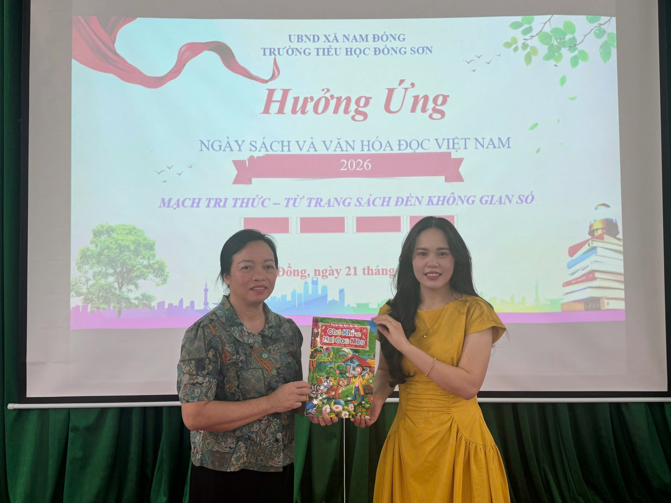
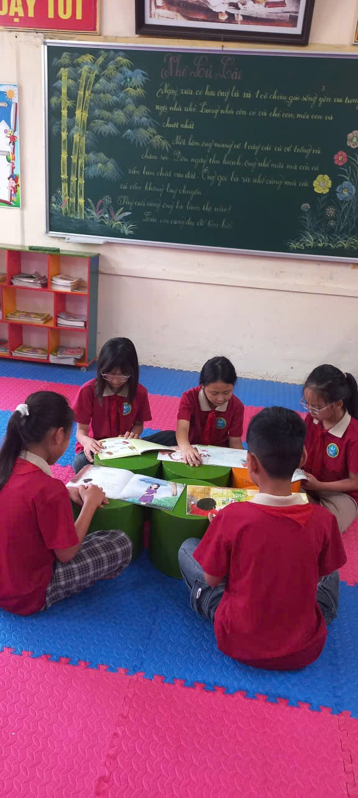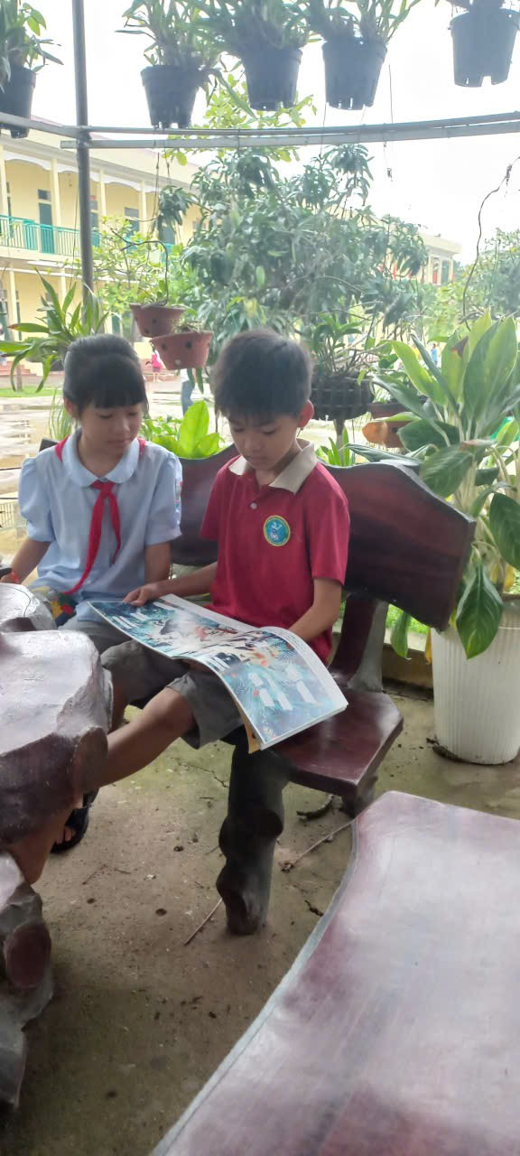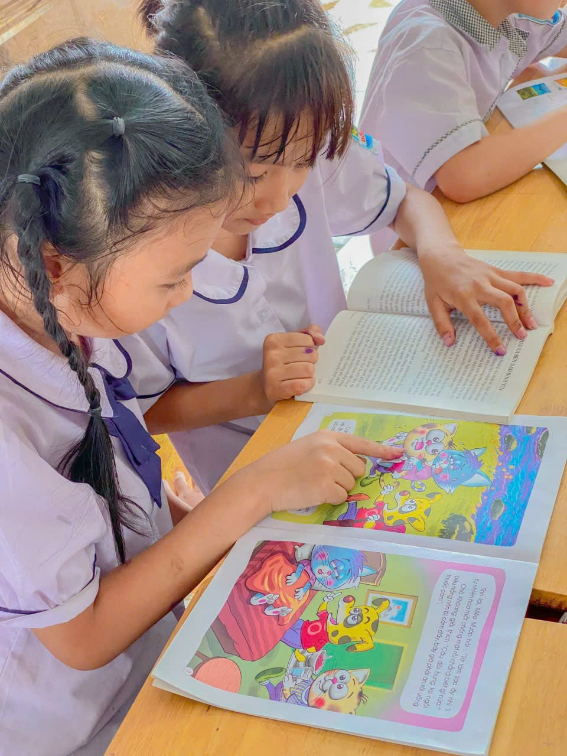

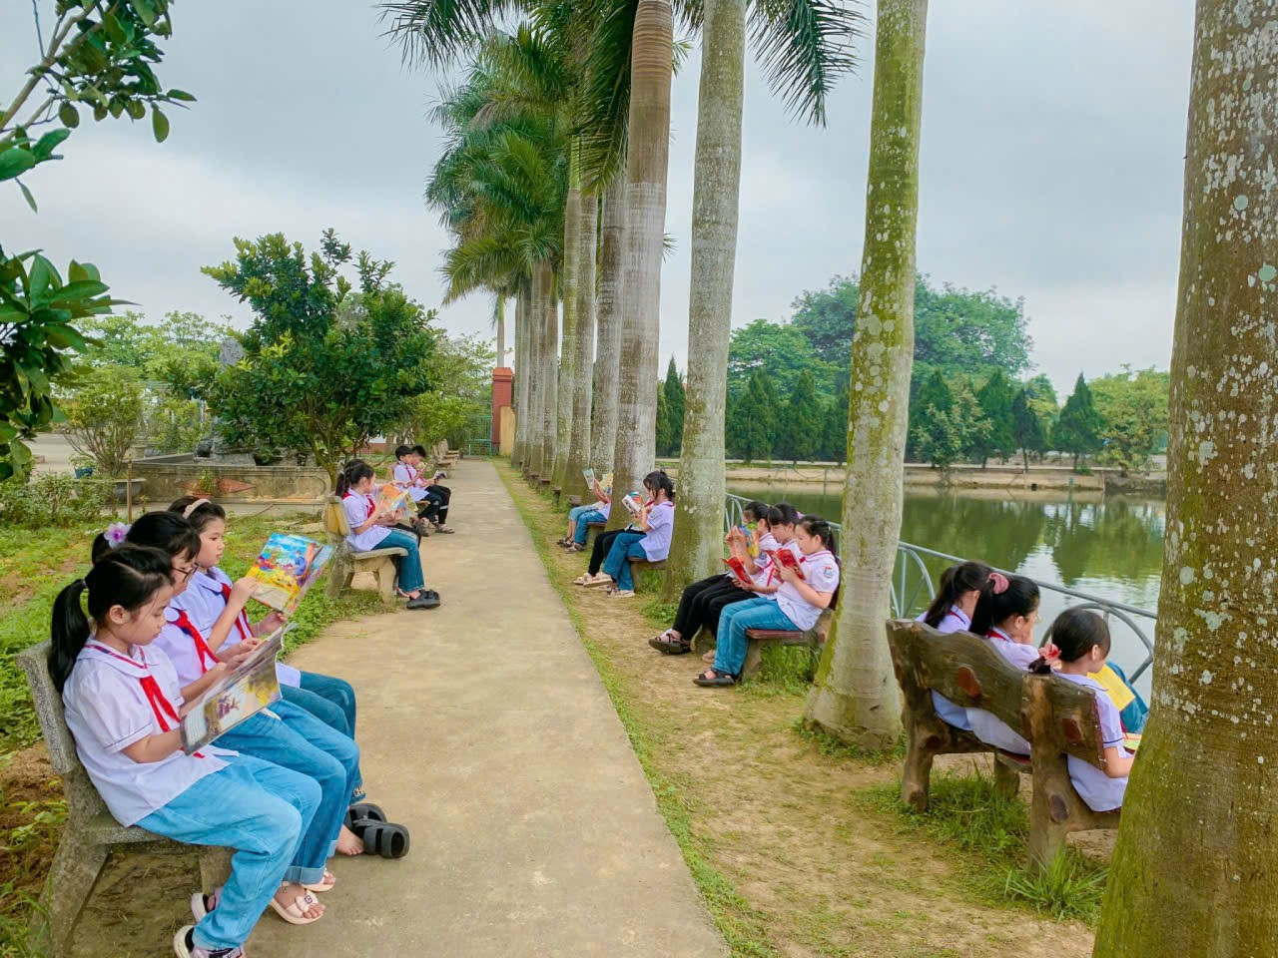
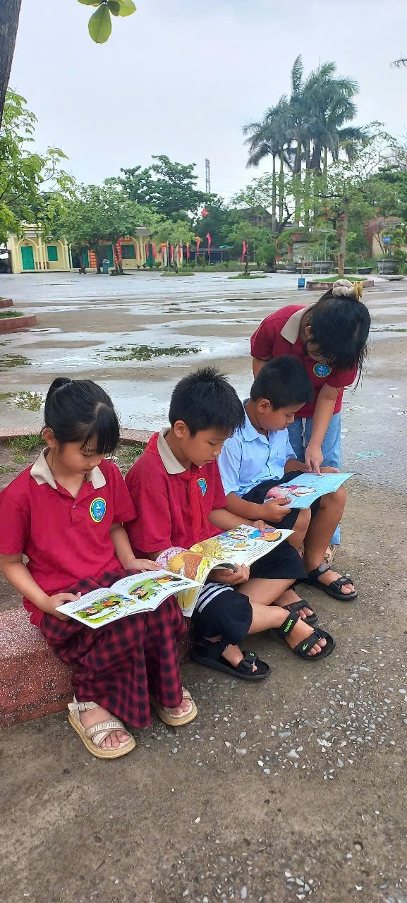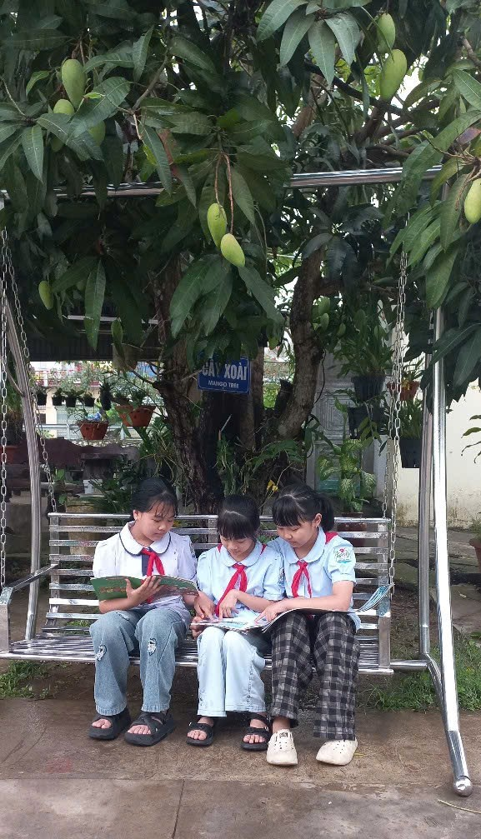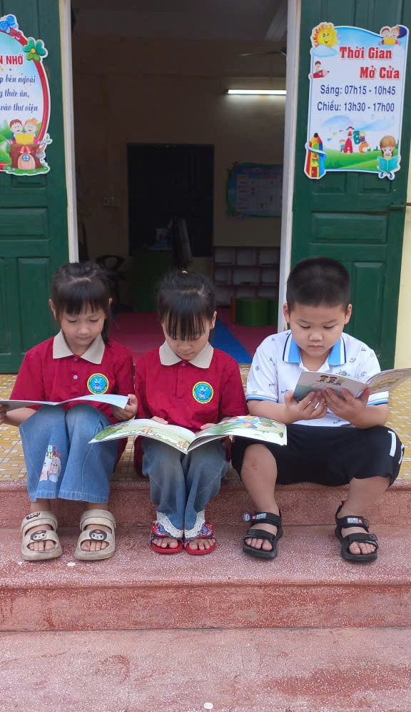
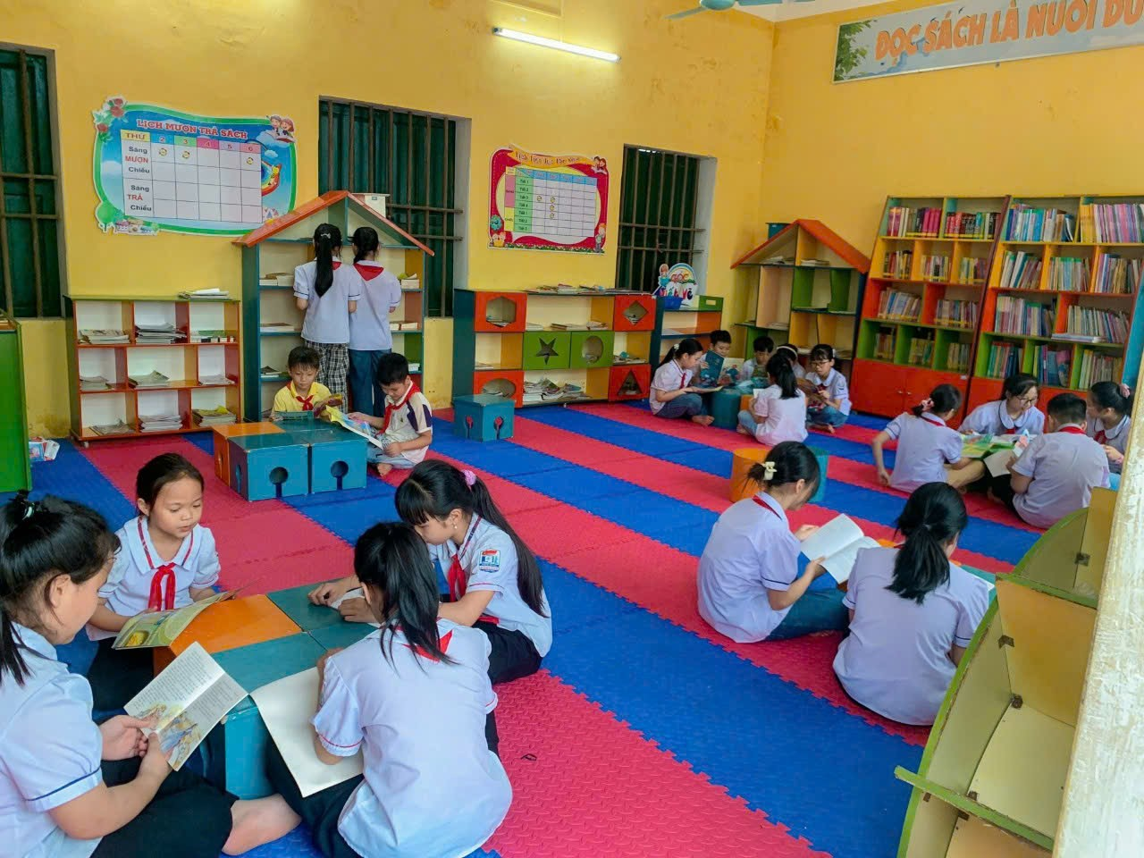
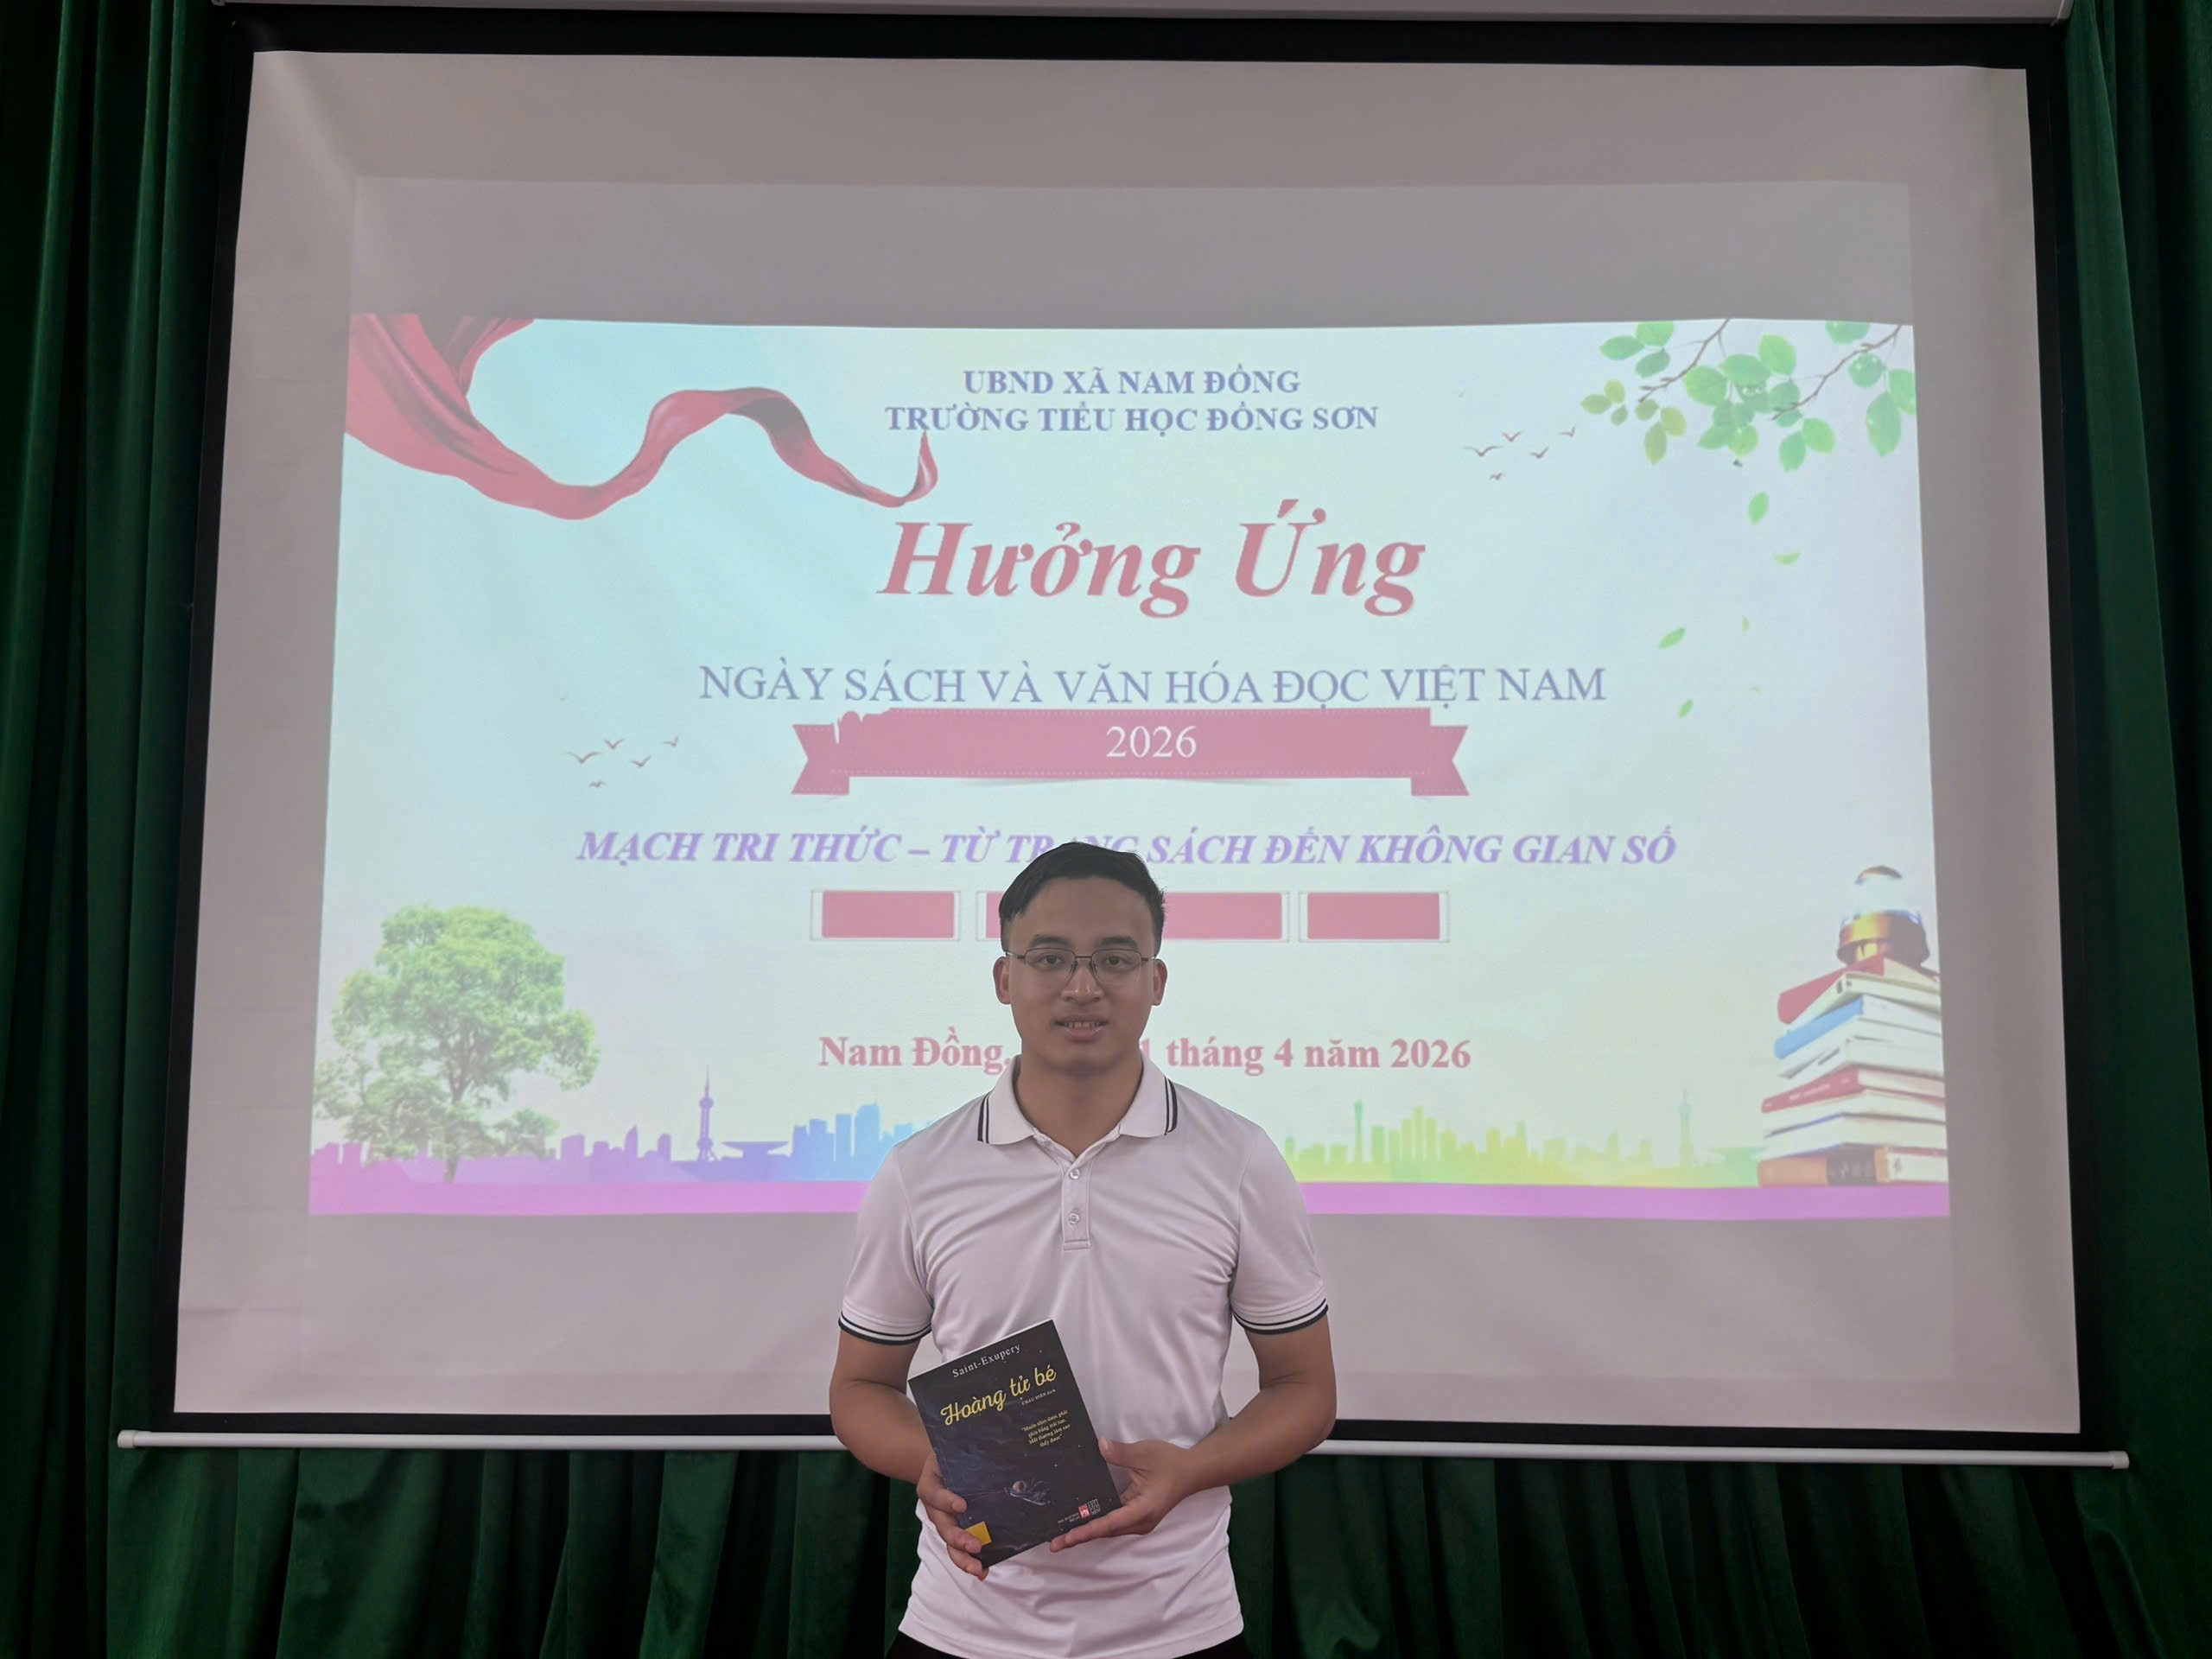
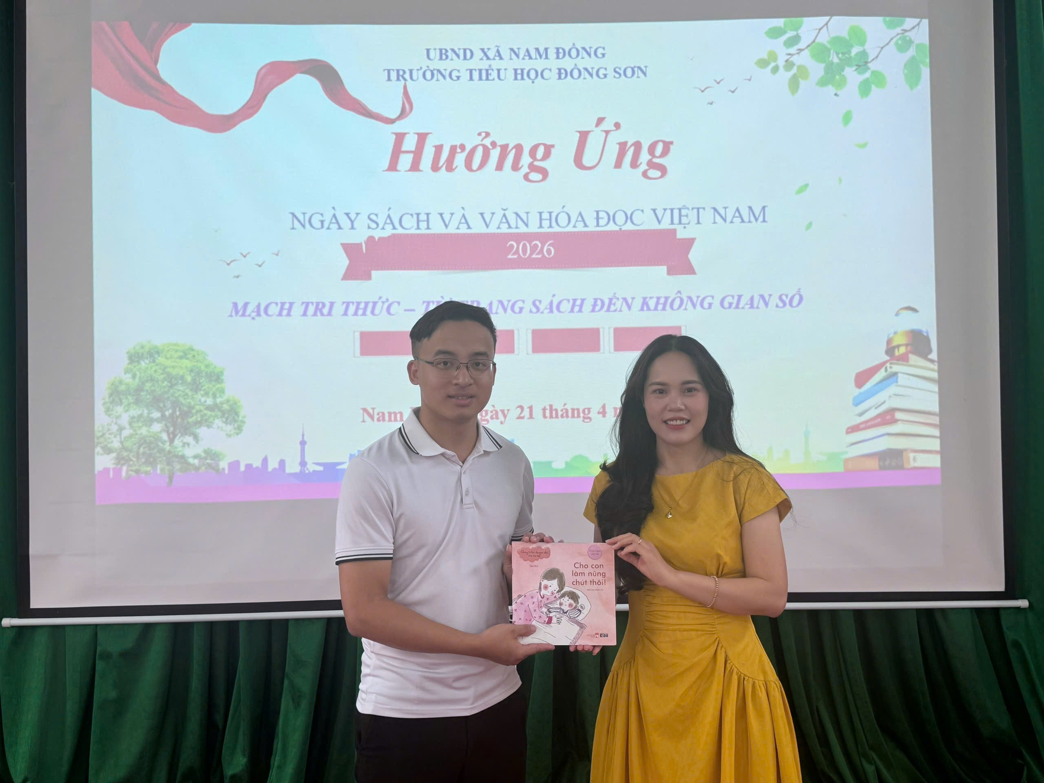

Cuộc thi Đại sứ Văn hóa đọc đem lại ý nghĩa to lớn trong việc tôn vinh giá trị sách , khuyến khích phong trào đọc, và phát triển văn hóa đọc trong cộng đồng. Sự kiện này nhấn mạnh tầm quan trọng của tri thức đối với sự phát triển bản thân cũng như tôn vinh người tham gia sưu tầm, sáng tác, xuất bản và phát hành sách.

